Fundamentals of Software Architecture

Phần 2 Làm bài tập thầy đưa
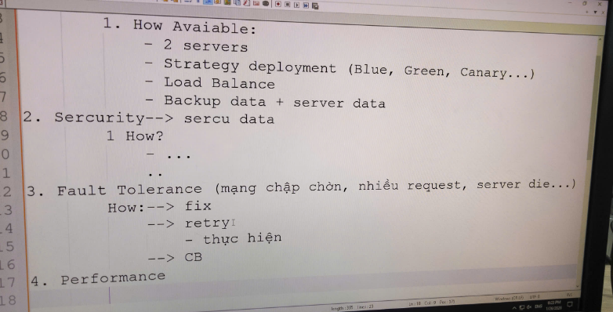
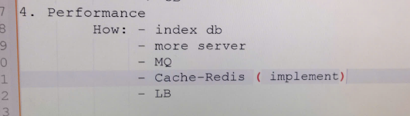
1 Avliable 24/24
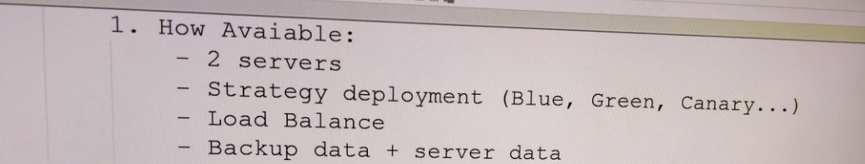
1. 2 Servers – Redundancy (Dự phòng)

Lý thuyết:
Redundancy là tactic trong kiến trúc nhằm loại bỏ Single Point of Failure bằng cách chạy nhiều instance của cùng một thành phần.

Mục đích:
Nếu một server hỏng, server còn lại vẫn phục vụ → hệ thống vẫn hoạt động.

Tác động:
Tăng Availability, nhưng tăng chi phí và độ phức tạp đồng bộ.

2. Deployment Strategy (Blue-Green, Canary)

Lý thuyết:
Đây là các deployment tactics giúp cập nhật hệ thống mà không gây downtime.

Blue-Green: Hai môi trường song song, chuyển traffic khi bản mới ổn định

Canary: Phát hành cho một nhóm nhỏ user trước

Mục đích:
Giảm rủi ro khi release, tránh làm hệ thống sập toàn bộ.

Tác động:
Tăng Availability và Reliability, nhưng tốn thêm hạ tầng và quản lý phức tạp hơn.

3 L oad Balancer

Lý thuyết:
Load Balancer là một thành phần phân phối request đến nhiều server, hỗ trợ failover và load distribution.

Mục đích:
Tránh quá tải một server và tự động chuyển hướng khi server lỗi.

Tác động:
Tăng Availability và Performance, nhưng thêm một thành phần cần quản lý (có thể thành SPoF nếu không có dự phòng).
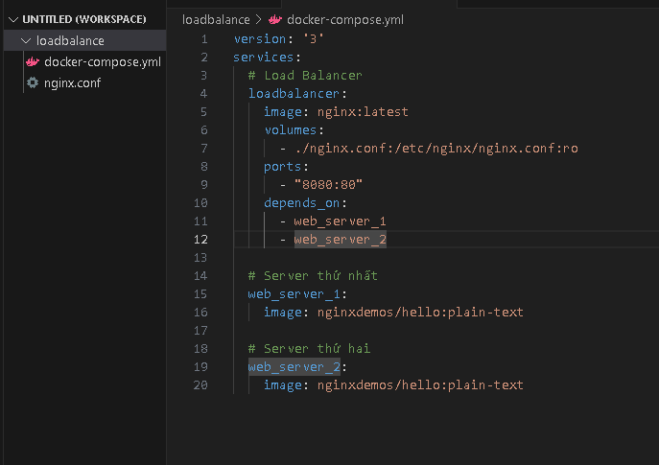

4 Backup Data + Backup Server (Disaster Recovery)

Lý thuyết:
Đây là tactic thuộc nhóm Recovery nhằm khôi phục hệ thống sau sự cố nghiêm trọng (crash, mất dữ liệu).

Mục đích:
Giảm thời gian gián đoạn dịch vụ (MTTR – Mean Time To Repair).

Tác động:
Tăng Availability và Data Protection, nhưng tăng chi phí lưu trữ và yêu cầu quy trình khôi phục rõ ràng.

Buổi 1 — Architectural Thinking & Trade-offs
Chủ đề: Architectural characteristics, trade-offs, constraints

Mục tiêu
- Hiểu tư duy kiến trúc và cách đưa ra quyết định dựa trên trade-off, chứ không phải “best practice”.

Bài tập thực hành
Cho một hệ thống “E-commerce mini”, hãy:
- Xác định 7–10 architectural characteristics (availabilty, elasticity, performance, modifiability…).

🧠 1. Architectural Characteristics (Quality Attributes)
Giả sử đây là hệ thống bán hàng online nhỏ → vừa phát triển nhanh, vừa phải chịu tải sale.
# | Characteristic | Ý nghĩa trong E-commerce
1 | Availability | Website phải online liên tục để khách mua hàng
2 | Performance | Trang load nhanh, search & checkout nhanh
3 | Scalability | Chịu được traffic tăng mạnh khi sale
4 | Elasticity | Tự scale lên/xuống theo lượng user
5 | Modifiability | Dễ thêm tính năng mới (voucher, flash sale…)
6 | Security | Bảo mật tài khoản & thanh toán
7 | Data Consistency | Đơn hàng & tồn kho phải chính xác
8 | Fault Tolerance | Lỗi 1 phần không làm sập cả hệ thống
9 | Deployability | Dễ deploy nhanh, rollback khi lỗi
10 | Observability | Dễ monitor, log, debug khi có sự cố

- Sắp xếp ưu tiên đặc tính bằng kỹ thuật utility tree.
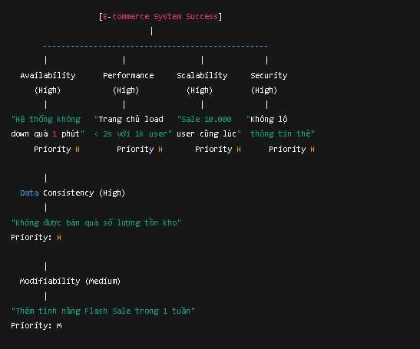
- Viết 5 quyết định kiến trúc có trade-off (ví dụ: SQL vs NoSQL, sync vs async).
